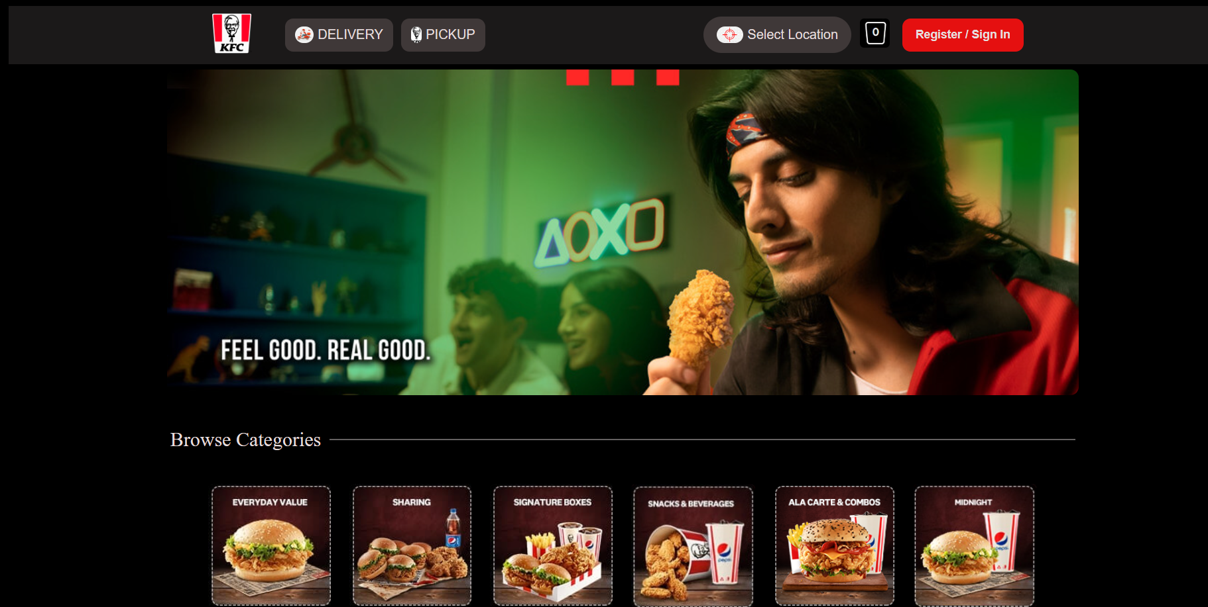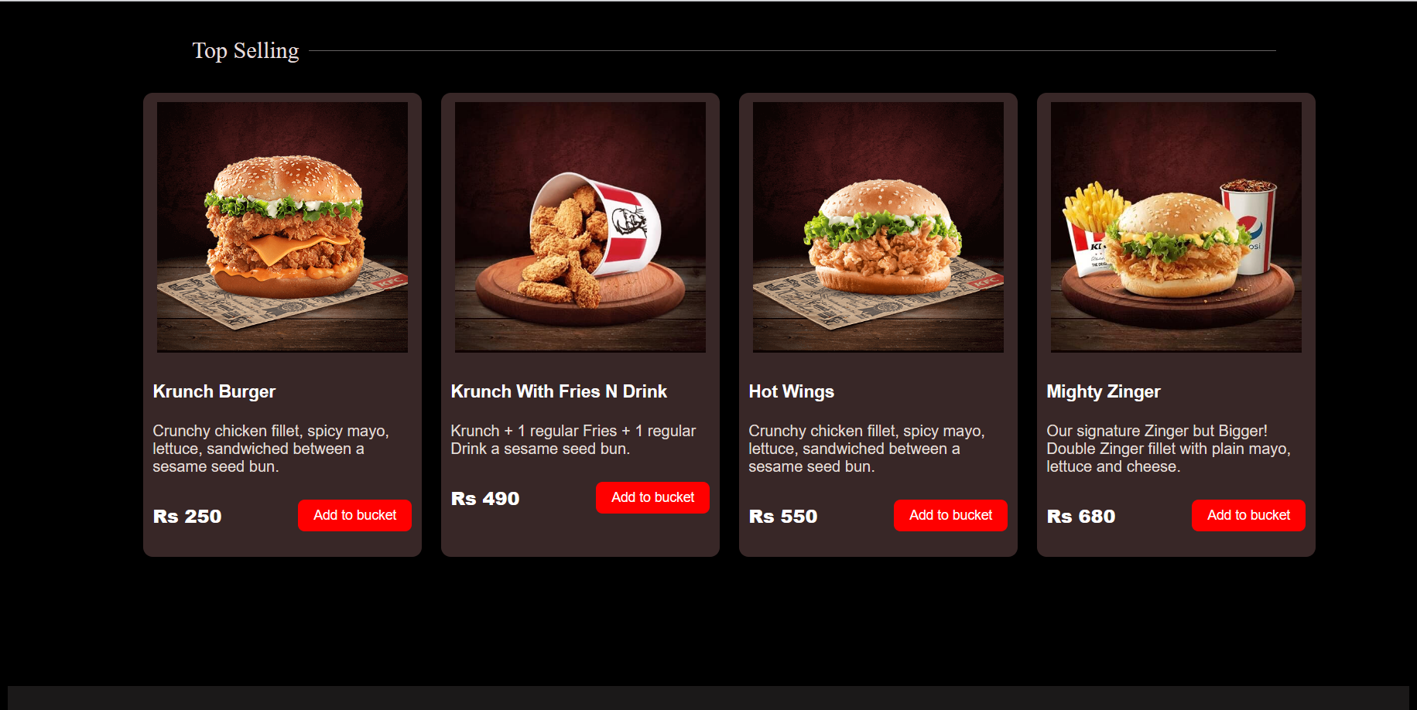

import React from 'react';

import './style.css';

const Header = () => {

  return (

    <header>

      <nav>

        <div className="left-side">

          <div className="logo">

            <img src={'/images/kfc_logo.png'} alt="Website Logo" />

          </div>

          <div className="delivery-button">

            <img src={'/images/deliveryicon.png'} alt="Delivery Button" />

            DELIVERY

          </div>

          <div className="pickup-button">

            <img src={'/images/pickupicon.png'} alt="Pickup Button" />

            PICKUP

          </div>

        </div>

        <div className="right-side">

          <div className="location">

            <img src={'/images/location.png'} alt="Location Button" />

            Select Location

          </div>

          <div className="cart">

            <img src={'/images/cart.jpg'} alt="Cart Icon" />

          </div>

          <div className="register-signin">

            <button>Register / Sign In</button>

          </div>

        </div>

      </nav>

    </header>

  );

};

export default Header;

import React from 'react';

import './style.css';

const Footer = () => {

    return (

        <footer>

            <div className="footer-container">

                <div className="logo-social-section">

                    <div className="logo">

                        <img src={'/images/kfc_logo.png'} alt="KFC Logo" />

                    </div>

                    <div className="separator">

                        <span className="separator-icon">|</span>

                    </div>

                    <div className="social-icons">

                        <img src={'/images/youtube.png'} alt="Facebook Icon" />

                        <img src={'/images/instagram.jpg'} alt="Twitter Icon" />

                        <img src={'/images/facebook.jpg'} alt="Instagram Icon" />

                    </div>

                </div>

                <div className="columns-section">

                    <div className="column">

                        <h3>Information</h3>

                        <ul>

                            <li>About Us</li>

                            <li>Mitao Bhook</li>

                            <li>Mitao Bhook - Scholarship</li>

                            <li>Privacy Policy</li>

                            <li>Careers</li>

                        </ul>

                    </div>

                    <div className="column">

                        <h3>Locations</h3>

                        <ul>

                            <li>Contact Us</li>

                            <li>Get in Touch</li>

                            <li>Terms &amp; Conditions</li>

                        </ul>

                    </div>

                    <div className="column">

                        <h3>Get in Touch</h3>

                        <ul>

                            <li>Terms & conditions</li>

                        </ul>

                    </div>

                    <div className="column">

                        <div className="social-icons-block">

                            <img src={'/images/apple.jpg'} alt="Facebook Icon" />

                            <img src={'/images/googleplay.jpg'} alt="Twitter Icon" />

                        </div>

                    </div>

                </div>

            </div>

        </footer>

    );

};

export default Footer;

import { useState } from "react";

import Footer from "./footer";

import Header from "./header";

// import { Link } from 'react-router-dom';

import './style.css';

const Content = () => {

    const [cardsData, setCardsData] = useState([

        {

          id: 1,

          image: '/images/mightyzinger.png',

          title: 'Krunch Burger',

          description: 'Crunchy chicken fillet, spicy mayo, lettuce, sandwiched between a sesame seed bun.',

          price: 'Rs 250'

        },

        {

          id: 2,

          image: '/images/hotwings.jpg',

          title: 'Krunch With Fries N Drink',

          description: 'Krunch + 1 regular Fries + 1 regular Drink a sesame seed bun.',

          price: 'Rs 490'

        },

        {

          id: 3,

          image: '/images/crunchburger.png',

          title: 'Hot Wings',

          description: 'Crunchy chicken fillet, spicy mayo, lettuce, sandwiched between a sesame seed bun.',

          price: 'Rs 550'

        },

        {

          id: 4,

          image: '/images/deal.jpg',

          title: 'Mighty Zinger',

          description: 'Our signature Zinger but Bigger! Double Zinger fillet with plain mayo, lettuce and cheese.',

          price: 'Rs 680'

        }

      ]);

    return (

        <div>

            <Header />

            <div className="content-wrapper">

                <div className="content-container">

                    <img src={'/images/landingpage.jpg'} alt="Landing Page" />

                </div>

                <div className="heading">

                    <h2>Browse Categories</h2>

                    <div className="separator1"></div>

                </div>

                <div className="image-container">

                    <img src="/images/everdayvalue.jpg" alt="Food 1" />

                    <img src="/images/sharings.jpg" alt="Food 2" />

                    <img src="/images/signatureboxes.jpg" alt="Food 3" />

                    <img src="/images/snak&beverages.jpg" alt="Food 4" />

                    <img src="/images/alaCarte&combos.png" alt="Food 5" />

                    <img src="/images/midnight.jpg" alt="Food 6" />

                </div>

                <div className='selling-container'>

                    <div className="heading2">

                        <h2>Top Selling</h2>

                        <div className="separator2">

                        </div>

                    </div>

                </div>

                <div className="TopSellingcards">

                    {cardsData.map((card) => (

                        <div className="card" style={{ width: '18rem' }} key={card.id}>

                            <img src={card.image} className="card-img-top" alt={card.title} />

                            <div className="card-body">

                                {/* <Link path to = './Page22'> <h5 className="card-title">{card.title}</h5> </Link> */}

                                <h5 className="card-title">{card.title}</h5>

                                <p className="card-text">{card.description}</p>

                                <div className="card-details">

                                    <p className="card-price">{card.price}</p>

                                    <a href="#" className="btn btn-primary btn-red">Add to bucket</a>

                                </div>

                            </div>

                        </div>

                    ))}

                </div>

            </div>

            <br/><br/><br/><br/><br/><br/><br/>

            <Footer />

        </div>

    );

};

export default Content;

import React, { useState } from 'react';

import Footer from "./footer";

import Header from "./header";

import Forms from './forms';

import './style.css';

import HandleButtons from './handlebuttons';

const ViewItem = () => {

  const [quantity, setQuantity] = useState(1);

  const handleIncreaseQuantity = () => {

    setQuantity(quantity + 1);

  };

  const handleDecreaseQuantity = () => {

    if (quantity > 1) {

      setQuantity(quantity - 1);

    }

  };

  const handleAddToBucket = () => {

    const item = {

      name: "Krunch With Fries N Drink",

      description: "Krunch + 1 regular Fries + 1 regular Drink",

      price: 490,

      quantity: quantity

    };

    console.log("Adding item to bucket:", item);

  };

  return (

    <div>

      <Header />

      <div className="button-container">

        <button className="red-button">Everyday Value</button>

        <button className="red-button">Ala Carte & Combos</button>

        <button className="red-button">Signature Boxes</button>

        <button className="red-button">Sharing</button>

        <button className="red-button">Snacks & Beverages</button>

        <button className="red-button">Midnight</button>

      </div>

      <div className="container">

        <div className="image">

          <img src="/images/page2.jpg" alt="Product" />

        </div>

        <div className="details">

          <h1>Krunch With Fries N Drink</h1>

          <p>Krunch + 1 regular Fries + 1 regular Drink</p>

          <p>Rs 490</p>

          <HandleButtons

            handleIncreaseQuantity={handleIncreaseQuantity}

            handleDecreaseQuantity={handleDecreaseQuantity}

            handleAddToBucket={handleAddToBucket}

            quantity={quantity}

          />

        </div>

      </div>

      <Forms/>

      <Footer />

    </div>

  );

};

export default ViewItem;

import './style.css';

const Forms = () => {

  return (

    <div className="forms-container">

        {/* <div className="formMeta">

          <h4>Choose your soft drink</h4>

          <button className="optionButt">Required</button>

        </div> */}

      <div className="forms">

        <div className="section">

          <div className="drink-options">

            <label>

              <img src="Images/pepsi.jpg" alt="Cola" />

              <h4>Pepsi Regular</h4>

              <input type="radio" name="drink" value="cola" />

            </label>

            <label>

              <img src="Images/7up.jpg" alt="Fanta" />

              <h4>7UP Regular</h4>

              <input type="radio" name="drink" value="sprite" />

            </label>

            <label>

              <img src="Images/mrinda.jpg" alt="Fanta" />

              <h4>Mirinda Regular</h4>

              <input type="radio" name="drink" value="fanta" />

            </label>

            <label>

              <img src="Images/dew.jpg" alt="Fanta" />

              <h4>Mountain Dew Regular</h4>

              <input type="radio" name="drink" value="sprite" />

            </label>

          </div>

        </div>

      </div>

      <div className="forms">

        <div className="section">

          <div className="drink-options">

            <label>

              <img src="Images/pepsi.jpg" alt="Cola" />

              <h4>Pepsi Regular</h4>

              <input type="radio" name="drink" value="cola" />

            </label>

            <label>

              <img src="Images/7up.jpg" alt="Fanta" />

              <h4>7UP Regular</h4>

              <input type="radio" name="drink" value="sprite" />

            </label>

            <label>

              <img src="Images/mrinda.jpg" alt="Fanta" />

              <h4>Mirinda Regular</h4>

              <input type="radio" name="drink" value="fanta" />

            </label>

            <label>

              <img src="Images/dew.jpg" alt="Fanta" />

              <h4>Mountain Dew Regular</h4>

              <input type="radio" name="drink" value="sprite" />

            </label>

          </div>

        </div>

      </div>

      <div className="forms">

        <div className="section">

          <div className="drink-options">

            <label>

              <img src="Images/pepsi.jpg" alt="Cola" />

              <h4>Pepsi Regular</h4>

              <input type="radio" name="drink" value="cola" />

            </label>

            <label>

              <img src="Images/7up.jpg" alt="Fanta" />

              <h4>7UP Regular</h4>

              <input type="radio" name="drink" value="sprite" />

            </label>

            <label>

              <img src="Images/mrinda.jpg" alt="Fanta" />

              <h4>Mirinda Regular</h4>

              <input type="radio" name="drink" value="fanta" />

            </label>

            <label>

              <img src="Images/dew.jpg" alt="Fanta" />

              <h4>Mountain Dew Regular</h4>

              <input type="radio" name="drink" value="sprite" />

            </label>

          </div>

        </div>

      </div>

    </div>

  );

};

export default Forms;

/* style.css */

body {

    background-color: #000;

    font-family:sans-serif;

  }

  header {

    background-color: #1b1919;

    display: flex;

    flex-direction: column;

    justify-content: center;

    align-items: center;

    width: 100vw;

    max-width: 100%;

    margin: 5px;

    height: 70px;

    /* position: fixed; */

  }

  nav {

    display: flex;

    justify-content: space-between;

    align-items: center;

    max-width: 1000px;

    /* Adjust the max-width as needed */

    width: 100%;

  }

  .left-side {

    display: flex;

    align-items: center;

  }

  .logo img {

    height: 50px;

  }

  .delivery-button,

  .pickup-button {

    display: flex;

    align-items: center;

    margin-left: 10px;

    color: #e6dede;

    background-color: #3f3838;

    border-radius: 10px;

    height: 28px;

    padding: 6px 12px;

    font-weight: 60;

    cursor: pointer;

  }

  .delivery-button img,

  .pickup-button img {

    height: 20px;

    margin-right: 5px;

    border-radius: 25px;

  }

  .right-side {

    display: flex;

    align-items: center;

  }

  .location {

    display: flex;

    align-items: center;

    margin-right: 10px;

    color: #e6dede;

    background-color: #3f3838;

    border-radius: 25px;

    height: 28px;

    padding: 8px 16px;

    cursor: pointer;

  }

  .location img {

    height: 20px;

    margin-right: 5px;

    border-radius: 25px;

  }

  .cart img {

    height: 35px;

    margin-right: 5px;

    border-radius: 5px;

  }

  .register-signin button {

    text-decoration: none;

    color: #e6dede;

    background-color: #e51010;

    border: none;

    border-radius: 10px;

    font-weight:600;

    font-size: 14px;

    height: 40px;

    padding: 8px 16px;

    margin-left: 10px;

    cursor: pointer;

  }

  /* ...............................content component */

  .content-wrapper {

    display: flex;

    flex-direction: column;

    justify-content: center;

    align-items: center;

    width: 100vw;

    margin: 5px;

  }

  .content-container img {

    /* max-width: 100vw;

    max-height: 100vh; */

    width: 1100px;

    display: block;

    margin-top: 2px;

    margin-bottom: 20px;

    border-radius: 10px;

  }

  .heading {

    display: flex;

    align-items: center;

  }

  h2 {

    text-align: left;

    font-size: 24px;

    color: #e6dede;

    font-weight: 500;

    font-family: 'National2CondensedBold';

    margin-left: 10px;

  }

  .image-container {

    display: flex;

    justify-content: center;

    margin-top: 20px;

    gap: 20px;

  }

  .image-container img {

    width: 150px;

    height: 150px;

    object-fit: cover;

    border-radius: 5px;

    cursor: pointer;

  }

  .separator1 {

    flex-grow: 1;

    width: 900px;

    height: 1px;

    background-color: #646161;

    margin: 10px;

  }

  .heading2 {

    display: flex;

    align-items: center;

    margin-top: 20px;

    margin-bottom: 10px;

    padding-left: 10px;

  }

  .separator2 {

    flex-grow: 1;

    width: 1000px;

    height: 1px;

    background-color: #646161;

    margin: 10px;

  }

  /* cardssssssssssss  */

  .TopSellingcards {

    display: flex;

    flex-wrap: wrap;

    cursor: pointer;

    justify-content: center;

    gap: 20px;

  }

  .card {

    width: 16rem;

    background-color: rgb(56, 39, 39);

    color: white;

    height: 480px;

    border-radius: 10px;

    display: flex;

    flex-direction: column;

    justify-content: space-between;

  }

  .card-body {

    flex: 1;

    display: flex;

    flex-direction: column;

    padding: 10px;

  }

  .card-img-top {

    display: block;

    margin: 0 auto;

    max-width: 90%;

    max-height: 90%;

    object-fit: contain;

    padding: 10px;

    margin-bottom: 10px;

  }

  .card-title {

    margin-top: 0;

    font-size: 18px;

    margin-bottom: 5px;

  }

  .card-text {

    margin-bottom: 10px;

    color: rgb(227, 222, 216);

  }

  .card-details {

    display: flex;

    justify-content: space-between;

    align-items: center;

    margin-top: 15px;

  }

  .card-price {

    margin: 0;

    font-weight: 800;

    font-size: larger;

  }

  .btn-red {

    background-color: red;

    color: white;

    border: none;

    padding: 8px 16px;

    font-size: 14px;

    text-decoration: none;

    cursor: pointer;

    border-radius: 7px;

  }

  .btn-red:hover {

    background-color: #f00c0c;

    border: #eb0b0b;

  }

  /* .............................Footer.css.............................. */

  .footer-container {

    display: flex;

    flex-direction: column;

    justify-content: center;

    align-items: center;

    width: 100vw;

    max-width: 100%;

    margin: 5px;

  }

  .logo-social-section {

    display: flex;

    align-items: center;

    margin-bottom: 20px;

  }

  .logo {

    margin-right: 10px;

  }

  .social-icons img {

    height: 30px;

    margin-right: 10px;

    border-radius: 50px;

    margin-left: 10px;

  }

  .columns-section {

    display: flex;

    /* flex-wrap: wrap; */

    justify-content: space-around;

    margin-top: 40px;

  }

  .column {

    flex: 0 0 calc(35% - 20px);

    margin-bottom: 20px;

  }

  .column h3 {

    margin-bottom: 10px;

  }

  .column ul {

    list-style-type: none;

    padding-left: 0;

  }

  .column li {

    margin-bottom: 5px;

    cursor: pointer;

  }

  .separator {

    display: flex;

    align-items: center;

    margin: 10px 0;

  }

  .separator::before,

  .separator::after {

    content: "";

    flex-grow: 1;

    height: 1px;

    background-color: #e6dede;

    cursor: pointer;

  }

  .social-icons-block {

    display: flex;

    align-items: center;

    margin-top: 10px;

    display: block;

    cursor: pointer;

  }

  .social-icons-block img {

    height: 30px;

    margin-right: 10px;

    margin-bottom: 10px;

    width: 100px;

    display: block;

    cursor: pointer;

  }

  footer {

    background-color: #1b1919;

    color: #e6dede;

    padding: 20px;

  }

  /* Add spacing between columns */

  .column:not(:last-child) {

    margin-right: 35px;

  }

  .red-button {

    background-color: red;

    color: white;

    cursor: pointer;

    border: none;

    padding: 10px 20px;

    margin: 5px;

    font-size: 16px;

    border-radius: 10px;

  }

  .red-button:hover {

    background-color: darkred;

  }

  .red-button:active {

    background-color: crimson;

    border: 2px solid white;

  }

  .button-container {

    display: flex;

    justify-content: center;

    align-items: center;

    margin-top: 12px;

    margin-bottom: 12px;

  }

  /* ...................................page2 details............................. */

  /* .container {

    display: flex;

    align-items: center;

    justify-content: center;

    margin-top: 12px;

    margin-bottom: 12px;

    margin-left: 200px;

    color: #3f3838;

  } */

  /* .container {

    display: flex;

    align-items: center;

    justify-content: center;

    margin-top: 12px;

    margin-bottom: 12px;

    margin-left: 200px;

    color: #3f3838;

  } */

  /* .image {

    margin-right: 30px;

    order: 1;

    position: relative;

  }

  .image img {

    max-width: 100%;

    max-height: 100%;

    position: absolute;

    bottom: 0;

    right: 0;

    transform: translate(-50%, -50%);

  } */

  .container {

    display: flex;

    align-items: flex-end;

    justify-content: flex-end;

    margin-top: 12px;

    margin-bottom: 12px;

    margin-left: 200px;

    color: #3f3838;

    background-repeat: repeat;

    background-size: cover;

    padding: 20px;

  }

  .image {

    margin-right: 30px;

  }

  .image img {

    width: 500px;

    height: 400px;

  }

  .details {

    flex-grow: 1;

    color: aliceblue;

    margin-bottom: 190px;

  }

  .details h1 {

    margin-top: 20px;

  }

  .quantity {

    display: flex;

    align-items: center;

    margin-bottom: 20px;

  }

  .quantity button {

    padding: 5px 15px;

    margin-right: 10px;

    margin-left: 10px;

    color: aliceblue;

    background-color: #eb0b0b;

    border-radius: 5px;

    border: none;

  }

  .add-button {

    padding: 10px 20px;

    color: aliceblue;

    background-color: #eb0b0b;

    border-radius: 10px;

    border: none;

  }

  .add-button {

    background-color: #f10909;

    color: white;

    padding: 8px 16px;

    border: none;

    border-radius: 5px;

    cursor: pointer;

  }

  /* .........................forms...................  */

  .forms-container {

    display: flex;

    align-items: flex-start;

    justify-content: flex-start;

    margin-top: 12px;

    margin-bottom: 12px;

    margin-left: 200px;

    color: #f7f0f0;

    background-repeat: repeat;

    background-size: cover;

    padding: 20px;

  }

  .forms {

    display: flex;

    gap: 50px;

  }

  .section {

    position: relative;

    margin: 5px;

    width: 300px;

    padding: 10px;

    height: 450px;

    margin-bottom: 50px;

    border-radius: 3%;

    transition: transform 0.5s;

    background: linear-gradient(rgb(50, 47, 47), rgb(66, 66, 66));

    width: 250px;

    height: 350px;

  }

  .formMeta {

    display: flex;

    justify-content: flex-start;

    flex-direction: row;

    color: #e6dede;

    font-size: 20px;

  }

  .optionButt {

    padding: 10px;

    background: rgb(107, 35, 35);

    color: rgb(226, 21, 21);

    width: 130px;

    height: 35px;

    font-size: 13px;

    font-weight: bolder;

    border-radius: 100px;

    border: none;

    margin-left: 10px;

    margin-bottom: 10px;

  }

  .drink-options label {

    padding: 5px 15px;

    display: inline-flex;

    align-items: center;

  }

  .drink-options label img {

    width: 36px;

    height: 36px;

  }

  .drink-options label h4 {

    margin-left: 20px;

    display: block;

  }

  .drink-options label input[type="radio"] {

    width: 20px;

    height: 20px;

    margin-left: 1rem; /* Adjust the margin */

    margin-bottom: 1rem; /* Adjust the margin */

    position: relative;

    border: 2 2px solid #e51010;

  }

  .drink-options label input[type="radio"]::before {

    content: "";

    display: inline-block;

    width: 14px;

    height: 14px;

    border-radius: 50%;

    background-color: rgb(231, 224, 224); /* Set the background color to red */

    position: absolute;

    top: 50%;

    left: 50%;

    transform: translate(-50%, -50%);

  }

  .drink-options label input[type="radio"]:checked::before {

    background-color: red; /* Set the background color to red */

  }

import React from 'react';

import './style.css';

const HandleButtons = ({ handleIncreaseQuantity, handleDecreaseQuantity, handleAddToBucket, quantity }) => {

  return (

    <div className="quantity">

      <button onClick={handleDecreaseQuantity}>-</button>

      <span>{quantity}</span>

      <button onClick={handleIncreaseQuantity}>+</button>

      <button className="add-button" onClick={handleAddToBucket}>

        Add to Bucket

      </button>

    </div>

  );

};

export default HandleButtons;